A

Budapesti

Módszertani

Szociális Központ

és

Intézményei

2017. évi

szakmai beszámolói

és 2018. évi

szakmai tervei

Tartalmi útmutató

- Bevezető és összefoglaló
- Módszertan
- Dózsa Nappali Centrum
- Dózsa Nappali Melegedő - Origóc
- Utcai Szolgálat
- Fehér köz Nappali Melegedő
- Aszódi Éjjeli Menedékhely és Nappali Melegedő, Munkásszálló
- Könyves Éjjeli Menedékhely és Nappali melegedő
- Kőbányai Éjjeli Menedékhely és Lábadozó
- Előd Éjjeli Menedékhely és Nappali Melegedő
- Bánya Éjjeli Menedékhely
- Váci Éjjeli Menedékhely és Nappali melegedő
- Dózsa Éjjeli Menedékhely
- Egészségügyi szolgálatok
- Rákosszeg Családok Átmeneti Otthona és M3 szálló
- Vaspálya Átmeneti Szálló
- Kálvária Átmeneti Szálló - Gondozóház
- Táblás Átmeneti Szálló és Nappali Melegedő
- Külső Mester Átmeneti Szálló
- Alföldi Átmeneti Szálló
- Dózsa Átmeneti Szálló
- Kocsis Átmeneti Szálló és Munkásszálló
- Gyáli Átmeneti Szálló és Munkásszálló
- Kőrakás Átmeneti Szálló és Szobabérlők Háza
- Szabolcs Átmeneti szálló

Bevezető és összefoglaló

A 2017. év a Budapesti Módszertani Szociális Központ és Intézményei életében

Breitner Péter
(szakmai igazgatóhelyettes)

Néha, egy-egy éves beszámolót is érdemes nagyobb ívű, több éves visszatekintéssel kezdeni annak érdekében, hogy szélesebb látószögből, pontosabb rálátást nyerjünk a szolgáltatásainkat igénybevevő ügyfélkör összetételére, s egyúttal arra, hogy vajon hogyan illeszkednek egymáshoz az igénybevevői oldalon mutatkozó hiányok és a felkínált szolgáltatások, az intézményrendszerben jelen lévő keresleti és kínálati paraméterek.
Rövid áttekintés következik tehát arról, hogyan változott meg a hajléktalanság belső összetétele az elmúlt két-három évtized alatt, amióta létrejött az az ellátó intézményrendszer, amely egyébként strukturálisan, alapvonalait tekintve azóta is változatlan.
Az 1990-es évek elején, amikor a hajléktalanság látható és tömeges módon jelent meg az utcákon, az első mérések eredménye azonnal sajtószenzációvá lett: a hajléktalan emberek körében több a magasabb iskolai végzettséggel rendelkező személy, mint a magyar társadalom egészében! Ennek (az egyébként igencsak érdekes) részleteibe itt most nincs lehetőségünk belemélyedni, csupán a fő tendenciákat vizsgálnánk meg röviden. Azért érdemes az iskolai végzettség jellemzőit és változásait megvizsgálni, mert egy olyan, önmagában megragadható, mérhető és hosszú távon is összehasonlítható jellemzőről van szó, amely valójában igen sok mindent mutat meg egy adott csoport társadalmi státuszáról, hovatartozásáról: összefügg a származással, a szülői családban képviselt értékekkel, anyagi helyezettel, nem beszélve az elérhető munkalehetőségről és a világban való eligazodás képességéről.
A következő két adatsor (amelyekben a Február 3. felméréssorozat első évéig, 1999-ig van lehetőségünk visszanyúlni) jól megmutatja, hogyan távolodott el egymástól radikálisan a magyar társadalom és a hajléktalan emberek helyzete:

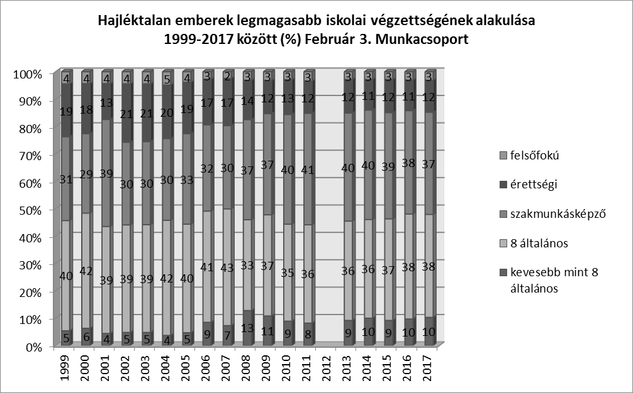

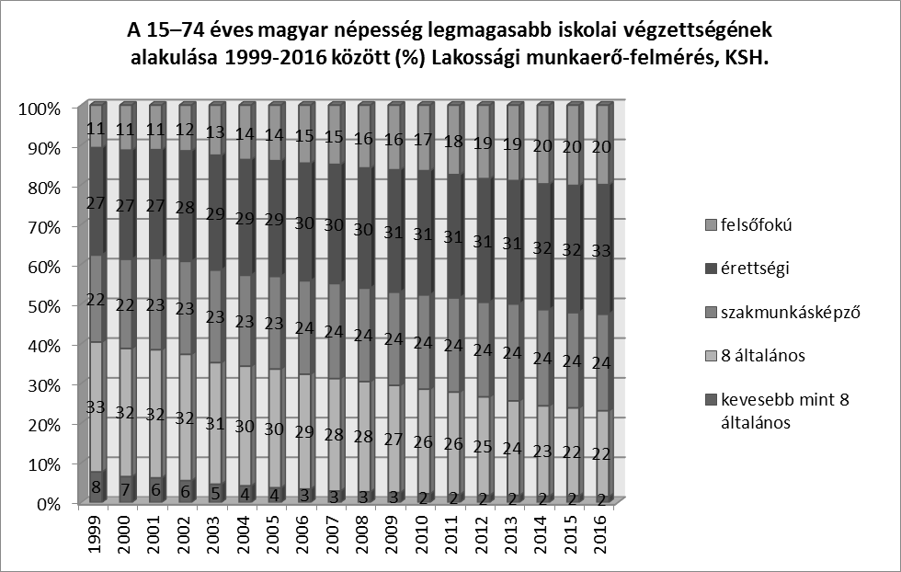

A diagramokból kiolvasható a legfőbb tendencia: az össznépesség iskolázottsága folyamatosan emelkedik, a hajléktalan emberek esetében azonban inkább fordított a helyzet. Amíg 1999-ben még csak „kicsit” vannak lemaradva a hajléktalan-ellátás használói, addig a 2000-es évek második felére már egészen más összetételű csoportról beszélhetünk: A hajléktalanok egytizedének már az általános iskolai tanulmányai félbeszakadtak, a válaszadók majd felének (48%) pedig maximum általános iskolai végzettsége van. Ez egészen komoly különbséget jelent az életlehetőségekben, kilátásokban, a boldogulás, előrelépés esélyeiben.
Ráadásul úgy tűnik, hogy az átrétegződési folyamatnak még nincs is vége, a fiatalabb korcsoportoknak ugyanis még rosszabbak a mutatói, mint az idősebbeknek.

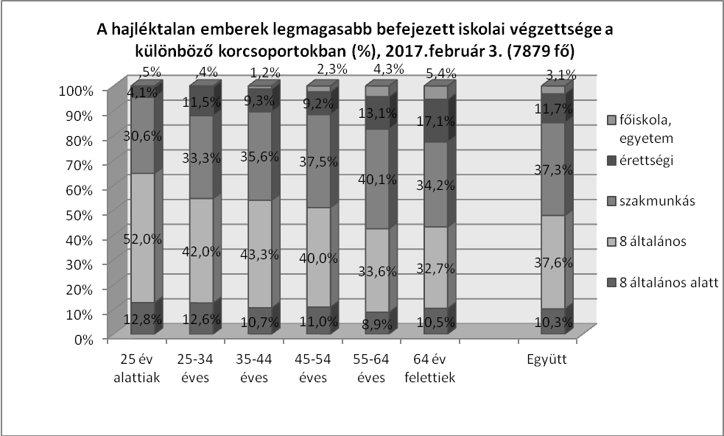

Érdemes megjegyezni, hogy a korcsoportos bontás pontosan fordított képet mutat a „normálishoz” képest, amelyben egy csoporton belül a kor előrehaladtával folyamatosan csökken az iskolai végzettség, nem pedig fordítva…

Az ügyfélkörünk jelentős részének mindemellett súlyos, a lakhatási problémákon túlmutató nehézségei is vannak. Ezt a Február 3. kutatás 2017. évi eredményei, valamint a saját belső felmérésünk is megerősíti. Ez utóbbi szerint az átmeneti szállásainkon élő emberek 40%-a 59 évesnél idősebb, legalább (hiszen komoly látenciával kell kalkulálnunk) 15%-a pszichiátriai beteg és 19%-a szenvedélybeteg. 9%-uknak „4 órát meghaladó gondozási szükséglete” van, 5% demens és közel 6% valamilyen fogyatékkal él.

A szolgáltatásainkat használó ügyfélkör összetételére a hosszú évek átrétegződési folyamatai mellett rövid távú hatások is befolyással voltak. Az utóbbi években kialakult munkaerőhiány összetett kérdéseit, hatásait félretéve csak hajléktalanügyi szempontból fogjuk egy rövid kitérővel megvizsgálni az ügyfeleinkre és a szolgáltatásainkra vonatkozó következményeket: A munkaerő-piaci változásokra mindig is a képzetlenebb, alacsonyabb státusú, „alkalmi” munkákat végző, szegényebb társadalmi csoportok reagáltak a legérzékenyebben. Ide tartoznak a hajléktalanságban vagy annak határain élők is. Az utóbbi évtizedekben „megszoktuk”, hogy az ügyfeleink nehezen, vagy nem jutnak munkához, arra pedig különösképpen nem volt példa, hogy különböző munkáltatók a szegényebb rétegeket is célba veszik ajánlataikkal (erről lásd részletesebben az Álláskereső iroda munkatársainak beszámolóját). A 2016., de főleg a 2017. évben azonban a munkaerőhiány elérte a hajléktalan embereket is, pontosabban közülük azokat, akik jobb egészségi, pszichés állapotban vannak, azaz munkaképese(bbe)k. Ennek eredményeképpen azok közül, akik képesek voltak, sokan a hajléktalanszállónál jobb lakhatási körülményeket találtak. Az ügyfeleink, segítőink és a foglalkoztatási célú szolgáltatásaink ezzel egy új, kedvezőbb helyzetbe kerültek: Ugyan a munkaerő-piac alsó szegmense nyílt meg ügyfeleink számára, ezek mégis mobilitási csatornákat, (a szállásokról) kivezető utak lehetőségét jelentik. Így, a munkaerő-piaci átalakulás mentén ügyfeleink közül jó páran önálló(bb) lakhatáshoz jutottak.
Ezzel párhuzamosan a szolgáltatásainkat továbbra is igénybe vevő ügyfélkör pszichés és fizikai állapota a korábbinál (is) rosszabb irányba tolódott el. A fentebb felsorolt problémák: pszichiátriai betegségek, szellemi- és fizikai leromlottság még inkább érezteti a hatásait az intézményeinkben. Egyre gyakoribb jelenség, hogy ügyfeleink egy része rendszeresen fürdetésre, pelenkázásra, ápolásra vagy más alapvető, közvetlen életvezetési segítségre szorul. És ez korántsem csak az egészségügyi részlegeinkre jellemző, hanem az átmeneti szállásokra, sőt az éjjeli menedékhelyekre is. A szolgáltatásainkat működtető kollégák ezeknek a helyzetnek kényszerűségből és (szinte) zokszó nélkül megfelelnek, hiszen segítő szakemberekről van szó, akiknek fontosak az ügyfeleik. Ezzel együtt ez a helyzet hosszabb távon nem elfogadható sem az egészségügyi segítségre szoruló hajléktalan emberek, sem a hajléktalan szolgáltatásokban dolgozó segítők szempontjából. Éppen ezért a hajléktalanügy lehetőségein túlmutató, szektorközi együttműködésekre (egészségügy, pszichiátria stb.), azok megerősítésére van szükség annak érdekében, hogy ilyen helyzetek „más elhelyezési lehetőség híján” minél kevesebbszer adódjanak.
Az eredeti gondolatmenethez visszatérve: A helyzet tehát az, hogy szemben az ellátórendszer létrejöttének kezdetei időszakával, ma már korántsem azzal a csoporttal találkozunk az intézményekben – akiket hajdanán a „szocializmus veszteseinek” neveztek –, amelynek tagjai az életük jelentős részét valamilyen integrált élethelyzetben (család, munkahely) töltötték, de aztán a munkásszállások bezárása és a munkaerőpiac beszűkülése, illetve átalakulása miatt a perifériára kerültek. A 2000-es évek végére már egészen más jellemzői vannak-e társadalmi csoportnak: iskolázatlan, idős, szenvedélybetegségekkel, pszichiátriai és más betegségekkel erősen érintett, akik legtöbben (sőt, leggyakrabban már a szüleik sem!) soha nem éltek biztonságos, kiszámítható és autonóm életkörülmények között. Legtöbbjük tulajdonképpen soha nem rendelkezett valódi társadalmi tagsággal. Míg korábban az egyéni lecsúszási minták voltak jellemzőek, ma már egyre inkább egész társadalmi csoportok leszakadásáról van szó. Ezzel a változással igen sokat veszített az értékéből a hajléktalan emberek kapcsolati tőkéje is, amelynek segítségével visszafogadhatná, befogadhatná őket valaki, jobb munkát találhatnának, boldogulhatnának valamiképpen (és amelyre a segítő szakembereink is építenek). A helyzet ugyanis az, hogy a hajléktalan emberek társas kapcsolatai egyre inkább ugyanabba a nyomorúságos közegbe mutatnak, amelybe ők maguk is tartoznak.
Ebből az is következik, hogy míg korábban a „reintegráció” volt a segítés egyik fő célja, addig a „re” előtagnak ma már sokszor nincs túl sok értelme, hiszen a hajléktalan emberek zöme korábbi életszakaszában sem volt soha „integrált” helyzetben, azaz nincs olyan korábbi minta, „visszavágyható állapot”, amit megpróbálhatnánk helyreállítani.
Márpedig reintegrálódni segíteni valakinek egészen más feladat, mint (korábbi megragadható minták, munkatapasztalat és más alapok nélkül) az (alap) integrációban közreműködni.
Ehhez hozzá kell tennünk azt is, hogy korábban, a reintegrációt sem segíthették szociális intézmények partnerek (egészségügyi, addiktológiai, munkaerő-piaci és más segítő/együttműködő/befogadó közegek) nélkül. Az (alap) integráció elősegítésére ez még inkább érvényes.
A hajléktalanság belső átrétegződése már jó pár éve láthatóvá vált, s ezzel az is, hogy az intézményeinknek, amennyire lehetséges, ki kell szolgálnia az ezzel felmerülő új igényeket, hiányokat is. Az elmúlt évek ilyen irányú fejlesztéseiről itt most nem írunk újra, azok elolvashatóak a korábbi beszámolókban.
A 2017. év szakmai fejlesztései elsősorban arra irányultak, hogy az egyéni esetkezelés mellett megerősítsük a csoport- és közösségi szociális munkát is. Ezek a segítési formák olyan új lehetőségeket jelentenek, amelyek az egyéni esetkezelő munka elsősorban verbális módszerei mellé a csoportdinamika hatásait, az ügyfeleink saját megélésének és társas kompetenciaérzésének eszközeit adják a segítő szakembereink kezébe. Az összefoglaló után következő 24 intézményi beszámolóban számtalan helyen és formában találkozhatunk majd ezeknek a fejlesztéseknek a helyi megvalósításaival.
Ezelőtt azonban vázlatosan sorra vesszük azokat az átfogó, közös szakmai irányokat és eredményeket, amelyek a 2017. évet meghatározták:

„Csoportvezetők csoportja” – a szociális csoportmunka megerősítése
A 2017. év folyamán már közel 70 különböző csoportfoglalkozás folyt a BMSZKI intézményeiben, amelyek a lehető legkülönbözőbb témákat, csoportos- és közösségi tevékenységeket ölelték fel: sport, kézművesség, művészetterápia, továbblépés a szállásról, addiktológia, önismeret stb.
Az év derekán, Jávorszky Eszter, pszichológus kollégánk vezetésével elindítottuk az un. „csoportvezetők csoportját”, amely a következő célokat szolgálta:
- A csoportokat vezető kollégák (szupervíziós és szakmai) háttértámogatása, szerepkörük, kompetenciáik megerősítése.
- Minden csoport feladatának, céljának, a résztvevők körének és más jellemzőinek (nyitott, zárt stb.) alapos átgondolása és leírása annak érdekében, hogy a csoportfoglalkozások beemelhetőek legyenek a BMSZKI „hivatalos szolgáltatásai” közé. Ez azt jelenti, hogy a szállásainkra költöző ügyfeleink számára ugyanúgy normatív módon ajánlhatóak és nyújthatóak legyenek, mint például az egyéni esetkezelés.
A csoportvezetők csoportjának első szakasza befejeződött 2017-ben, de a munka többi része áthúzódott a 2018. évre, így a következő éves beszámolóban jelenik majd meg az eredmények összefoglalása. Minden részlet elolvasható Jávorszky Eszter beszámolójában (Módszertani csoport).

Közösségi keret - közösségi munka – „intézményi lépcsőink”
Az un. „közösségi keret” rendszere már három éve működik a BMSZKI-ban. Ez 2017-ben is így volt. Legfontosabb célja, hogy az intézményeink az ügyfeleik számára egy évre előre eltervezzenek, és meg is valósítsanak olyan közösségi tevékenységeket, amelyek során az ügyfeleink a segítőikkel és egymással is minőségi időt töltenek el. Ezek közé szintén rendkívül sokféle tevékenység tartozik: sport, ünnepek, alkotócsoportok, filmklub, hajókirándulás, múzeumlátogatás, közös főzés, a szállások közvetlen környezetének rendben tartására irányuló közösségi programok stb. A „keret” annyi tesz, hogy erre a célra az egyes intézmények létszámarányosan forrást is kapnak, amelyből a szükséges költségek (alapanyagok, belépődíjak stb.) fedezhetőek. (Az intézményi beszámolókban elolvasható, hogy az egyes helyszíneken hogyan használták fel a kollégák ezt a keretet.)
Az intézményeink közvetlen környezetének rendben tartása érdekében egyéb lépéseket is tettünk az év során: igyekeztünk jobban, tudatosabban odafigyelni arra, hogy mi történik az „intézményeink lépcsőjén” azaz a szállásaink közvetlen környezetében és próbáltuk elejét venni a nemkívánatos csoportdinamikai, valamint a köztisztaságra káros, slumosodás irányába mutató folyamatoknak. Az intézményeink környéke nyilvánvalóan közterület, így természetesen nincs valódi hatáskörünk az ott zajló események ellenőrzésére és befolyásolására. Ezzel együtt a kollégák rendszeres odafigyelése, a rábeszélés, meggyőzés eszközei sem voltak teljesen hatástalanok.

A segítő munka megszervezése „franchise rendszerben” az átmeneti szállásokon
Köztudomású, hogy a BMSZKI egy olyan egységes, nagy szervezet, amelyben sok (részben) önálló szolgáltatás működik. Az önálló helyi munkaszervezésnek és a központi irányításnak is megvan a maga előnye. Míg az önálló munkaszervezés képes a helyi sajátosságokra reagálni, fenntartja, sőt megerősíti a szolgáltatást működtető teamek felelősségét és kompetenciáját, addig az egységes módszertani elveken nyugvó működés fontos minőségbiztosítási elemeket tartalmaz. Emellett pedig – és ez túlmutat a személyes segítő munkán – biztosítja a szolgáltatások közötti együttműködést: a belső ügyfél-irányítási rendszerünk például olyan mobilitási útvonalakat (éjjeli menedékhelyről átmeneti szállásra jutást) jelent a fővárosi hajléktalan emberek számára, ami különben nem létezne. A közös irányítás emellett a fővárosi méretű hajléktalanság kezeléséhez általában véve is kiszámíthatóan működő, kézben tartható fővárosi szolgáltatási palettát jelent.
A BMSZKI-ban mindig is kerestük a központi irányítás és az egyes szolgáltatások önállóságának optimális arányait, hogy lehetőleg mindkettőnek az előnyei érvényesüljenek a munkaminőségben.
A 2017. évben a korábbi időszakhoz képest egyfajta „franchise” rendszer irányába mozdultunk el ezen a területen, amelynek lényege, hogy a szolgáltatásokkal kapcsolatos minőségi elvárások közösek, sőt ennek érdekében néhány munkaszervezési eljárás és munkamódszer is központilag elvárt, szabályozott, de a helyi megszervezésben a korábbi időszakhoz képest szabadabb kezet kaptak az átmeneti szállások vezetői.
A minden átmeneti szállásunk működésére érvényes (közös) követelmények a következők:
- minden ügyfelünkkel életút- és helyzetfeltáró interjú készül a szállásra költözését követő napokban,
- erre alapozva minden ügyfelünkkel a továbblépésükre irányuló egyéni, személyre szabott és reális célokat tűzünk ki,
- a segítői munkaidőket és kapacitásokat úgy kell megszervezni, hogy (a mindennapi intézményi működtetés mellett) jusson is elegendő idő azokra a segítő folyamatokra, amelyek az ügyfeleinkkel kitűzött célok teljesüléséhez szükségesek,
- a munkaminőség karbantartása érdekében továbbá:
- esetmegbeszélő csoportokat működtetünk,
- az esetkezelő szociális munkások esetnaplót vezetnek,
Az iménti, vázlatosan megfogalmazott irányelvek hosszú évek tudatos szervezetfejlesztése eredményeképpen alakultak ki. Ezekről a korábbi években részletesen beszámoltunk, sőt a 2016. évben összefoglaló leírás is készült erről az időszakról, amely elolvasható a honlapunkon.
Az éjjeli menedékhelyeinken is újragondoltuk a segítő munka megszervezését. Az elmozdulás itt is a személyes segítő munka irányába történt: Az ügyeletesi rendszer megtartása mellett minden ügyfelünk személyesen is tartozik valamelyik segítőhöz, akivel (idővel) bizalmi kapcsolatban áll, akihez szükség esetén fordulhat, akihez „tartozik” és aki maga is felelős, mint az illető ügyfél segítője. Ebben a szolgáltatástípusban persze a személyes segítő munkára sokkal kisebb kapacitásokat tudunk fordítani, mint az átmeneti szállásokon.
Azzal együtt, hogy a 2017. évben segítő munka újragondolása majd minden szállásnyújtó szolgáltatásunkban megtörtént, ezt nem követte mindenütt a munkaszervezés markáns átalakítása. Az intézményi beszámolókból megismerhető, hogyan zajlott ez le az egyes telephelyeken.

Közfoglalkoztatási program
A 2017. évben a BMSZKI közfoglalkoztatási programban vett részt. Ez merőben új tevékenység és egyben kísérleti év volt, rengeteg új feladattal, ami a korábbiakhoz képest egy új nézőpontot is behozott az intézményeinkbe: hogyan tudjuk (a technikai részleten túl szimbolikus értelemben is) a kollégáink közé fogadni az ügyfeleink egy részét. Sok hasznos tapasztalatra tettünk szert ezen a területen. A program sikeres volt: a résztvevők 22%-a az elsődleges munkaerőpiacon találta meg a helyét.

Új képzések - új ismeretek - új kompetenciák
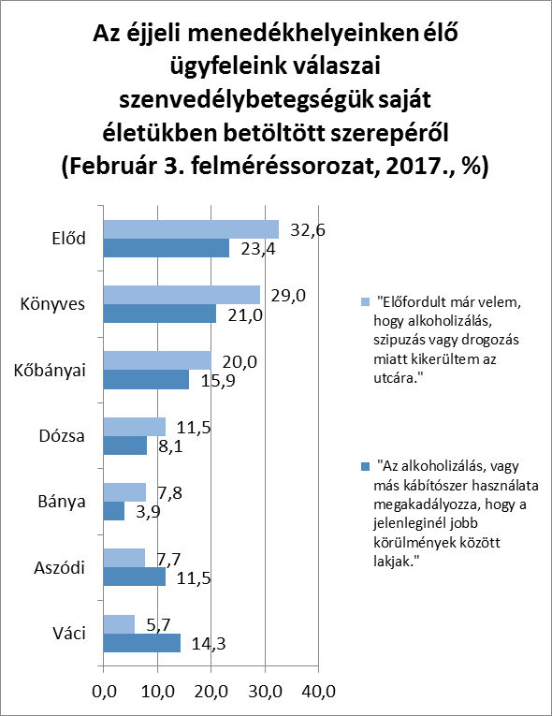
A szenvedélybetegek és pszichiátriai betegek olyan magas arányban vannak jelen az ügyfeleink között (lásd feljebb), és ezek oly mértékben befolyásolják az életüket és kilépési esélyeiket, hogy a 2017. évben úgy döntöttünk, ezeken a területeken fejlesztjük tovább képzéseinket és kollégáinkat (valamint a hajléktalan emberekkel foglalkozó segítőket általában is, hiszen a képzéseinket az egész szakma használja) speciális, ilyen irányú tanfolyamokkal támogatjuk meg. A képzési tevékenységünkről minden részlet elolvasható a Módszertani Csoport beszámolójában.
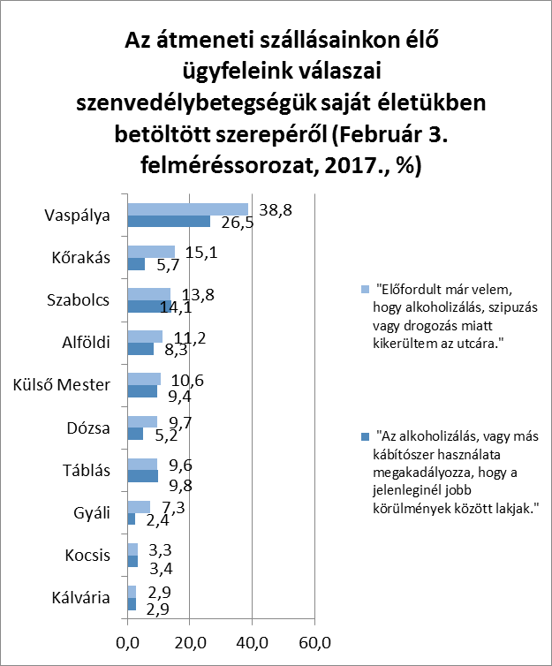
Az év folyamán két új tanfolyamot is beadtunk akkreditációra. Az egyik, amelynek tematikáját az Ébredések Alapítvánnyal közösen (de elsősorban az ő szakértelműkre támaszkodva) állítottuk össze: A közösségi pszichiátriai megközelítés lehetőségei a hajléktalan és más szociális szolgáltatásokban címet kapta, a másikat pedig két olyan addiktológus szakember, Ambrózay Anikó és Arany Zoltán közreműködésével állítottuk össze, akikkel már korábban is sikeresen dolgoztunk együtt. Ennek Segítő folyamat addiktológiai problémákkal küzdő, motiválatlan kliensekkel és családokkal a címe.
Időközben mindkét képzést akkreditálták, így a 2018. évben el is indítjuk őket.

Pszichiátriai-addiktológiai szakrendelés
Ezen a helyen fontos megemlíteni, hogy az év utolsó szakaszában (RSZTOP pályázat keretében) sikerült pszichiátriai-addiktológiai szakrendelést indítanunk az ilyen nehézségekkel küzdő ügyfelekkel leginkább érintett három intézményünkben: A Dózsa, a Táblás és az Alföldi átmeneti szállásokon. A részletek az egyes intézmények beszámolóiban találhatók.

„Kötelező minősítés” helyett: az elvégzett munka értékelése!
A munkavégzésre vonatkozó elvárások és normák újradefiniálása és megerősítése érdekében komoly előrelépést tettünk a 2017. évben. A közalkalmazottak jogszabály által előírt kötelező minősítését a „saját képünkre” (munkaköreinkre, tevékenységeinkre, elvárásainkra és céljainkra) szabtuk, s a jogszabály adta kereteket feltöltöttük a BMSZKI kollektívája által végzett munka értékelésére alkalmas szempontokkal. A szempontsor igen hosszú: a pszichológiai és szociális ellátásokkal kapcsolatos ismeretektől, az ügyfelekkel való bánásmódon, kommunikáción, adatvédelmen, és adminisztrációs alaposságon keresztül, a más kollégákkal való együttműködésig felöleli az segítői munkaköreinkkel kapcsolatos (szándékunk szerint összes) elvárást.
Az eljárás legfontosabb része az volt, hogy a szempontok ismeretében minden egységvezető négyszemközti értékelő megbeszélést folytatott le minden beosztottjával. Ezek a beszélgetések – a vezetők és a beosztott dolgozók utólagos beszámolói szerint – rendkívül hasznosak és értékesek voltak: felfrissítették az egyes munkakörökkel kapcsolatos elvárásokat és normákat, újratemperálták az egységvezetők és a beosztott dolgozók közötti viszonyt, valamint megerősítették az egyes munkakörök külső kereteit és az azon belüli szabad, felelős (saját hatáskörben) cselekvés határait és fontosságát is. A szervezetünk egésze számára jót tett ez a folyamat.
Az értékelési eljárást a középvezetőkkel is lefolytattuk, azzal a kiegészítéssel, hogy a munkájuk értékelésébe bevontuk a beosztott dolgozókat is. Ez szintén igen jól használható információkat és fejlesztési irányokat mutatott meg az érintett középvezetők, de a felső vezetés számára is. A vezetői grémium alapvetően jó értékelést kapott a beosztottaktól és a felső vezetéstől is. A dolgozói válaszokat a felső vezetői tapasztalat is megerősíti, amennyiben a középvezetőink erőssége, hogy:
„bizalommal fordulhatnak hozzájuk a dolgozók”
„rendelkezésükre állnak, ha szükséges”
„tisztelettel beszélnek a kollégákkal”
„bizalmasan kezelik a róluk szóló információt”
„a vezetők odafigyelnek a beosztottjaik egyéni igényeire, gondjaira”
„kellően képben vannak az ügyfélkörrel kapcsolatban”

Emellett – bár ezekre is „közepes” – „jó” átlageredményt kaptak a középvezetők – fejlesztendő területnek számítanak a következők:
„a dolgozók mulasztásainak számonkérése”
„a kollégák közötti vitás ügyek és konfliktusok kezelése”
„annak a jó felmérése, hogy történjen-e beavatkozás ezekbe a konfliktusokba”
„a döntések hátterének alaposabb megismertetése a beosztottakkal”
„a beosztott dolgozók vezetői munkával kapcsolatos visszajelzéseinek jobb fogadása”
„a készségeknek megfelelőbb és egyenlőbb feladatelosztás a dolgozók között”
(Értelemszerűen összefoglaló átlageredményekről van szó, amelyek elfedik az egyes vezetők közötti különbségeket.)

A kidolgozott értékelési rendszer (amelynek továbbfejlesztését folytatni fogjuk) hatékony eszköznek bizonyult, hogy megerősítsük a szervezeti értékeinket, a szakmai felkészültségünket, a munkakultúrát, az együttműködési és kommunikációs készségeket, a dolgozóink innovációs kedvét és komfortérzését.
Ezek – egyebek mellett – a legfontosabb motorjai annak, hogy a hozzánk forduló hajléktalan emberek közül minél többen és minél hamarabb jobb életkörülmények közé kerülhessenek, a szállásainkon élők, melegedőinket és más szolgáltatásainkat használó emberek élhető és biztonságos környezettel találkozzanak nálunk. Összefoglalva: hogy fejlődjünk a befogadásban és kibocsátásban is (és lehetőleg bölcsen döntsünk abban, hogy mikor melyikre van szükség).
„Honnan jöttek” és „hová mentek” az ügyfeleink 2017-ben
- a befogadás és a kibocsátás irányai

Ahogyan a korábbi években, úgy a 2017. évre nézve is meg kell vizsgálnunk a tevékenységünk eredményességét. A „mit tettünk meg” kérdésének végiggondolása mellett ugyanis a lényeg mégis a következő: „milyen eredményt sikerült elérnünk”!
Egy hajléktalanellátó szervezet feladatai igen összetettek, az egyik legfontosabb mércéje mégis a következő: Képes-e segítséget nyújtani ahhoz, hogy az ügyfelei jobb élethelyzetbe kerüljenek a korábbinál, képes-e jobb helyzetbe kibocsátani a szállásain élőket, mint ahonnan befogadta őket. A hajléktalan emberek esetében az életmódot meghatározó számos dimenzió közül értelemszerűen a lakhatási helyzet az egyik leglényegesebb. Mielőtt azonban megvizsgáljuk ezt a kérdést, tudnunk kell, hogy egy hajléktalanellátó szervezet eredményességében való mozgásterét döntő mértékben határozza meg a társadalmi-gazdasági környezet: a lakhatási piac, az elérhető jövedelmek, a munkaerő-piac állapota, az egészségügyi és más, „tartós bentlakást nyújtó intézmények” fogadókészsége, azaz a hajléktalanságból kivezető mobilitási útvonalak alapjaiban jelölik ki a lehetséges eredmények határait. A kivezető utak tekintetében pedig nem valami rózsás a helyzet. Ezzel együtt magunknak, fő feladatként csak azt fogalmazhatjuk meg, hogy ezen a „játéktéren belül” mindent megtegyünk annak érdekében, hogy az ügyfeleink egyről a kettőre jussanak és elérjék (elérjük), amit lehetséges. Az eredményesség megítélésében további bonyodalmat jelent, hogy a hajléktalan emberek jelentős részének élete olyan lefelé ívelő dinamikát mutat, amelyben az „állapotrosszabbodás” megállítása már önmagában is eredmény. Éppen ezért alakítottunk ki olyan rendszert és szemléletet, amelyben a szállásaink lakóival egyéni, személyre szabott célokat igyekszünk elérni. Míg az egyik ügyfelünkkel az önálló lakhatás megcélozható realitás, egy másikkal (például egy hosszú közterületi életszakasz után) a szálláshasználat megszokása, az alapvető szabályok betartásának elfogadása, illetve az alkoholfogyasztás csökkentése számít előrelépésnek.

A korábbi években a szociális munka hatékonyságának mérésével kísérleteztünk (ezekről részletes beszámolók találhatóak a honlapunkon), a 2017. évről szóló következő elemzésben az átmeneti szállásaink „bemenő” és „kimenő” forgalmát fogjuk górcső alá venni. A két irányt nem azonos, de egymással összehasonlítható sokaságon fogjuk megvizsgálni, ez az oka annak, hogy eltérnek az összlétszámok. A „bemenő” irány a 2017. évben a Felvételt Előkészítő Teamen átmeneti szállásra jelentkezőket foglalja magában (ők az átmeneti szállások valamelyikére, vagy azok várólistáira kerülők együttesen). A „kimenő” irány pedig az átmeneti szállásról távozókra vonatkozik. Ez az eljárás a csoportokon belüli százalékos megoszlásokat legfeljebb minimálisan befolyásolhatja, a fő tendenciák szempontjából viszont lényegtelen.
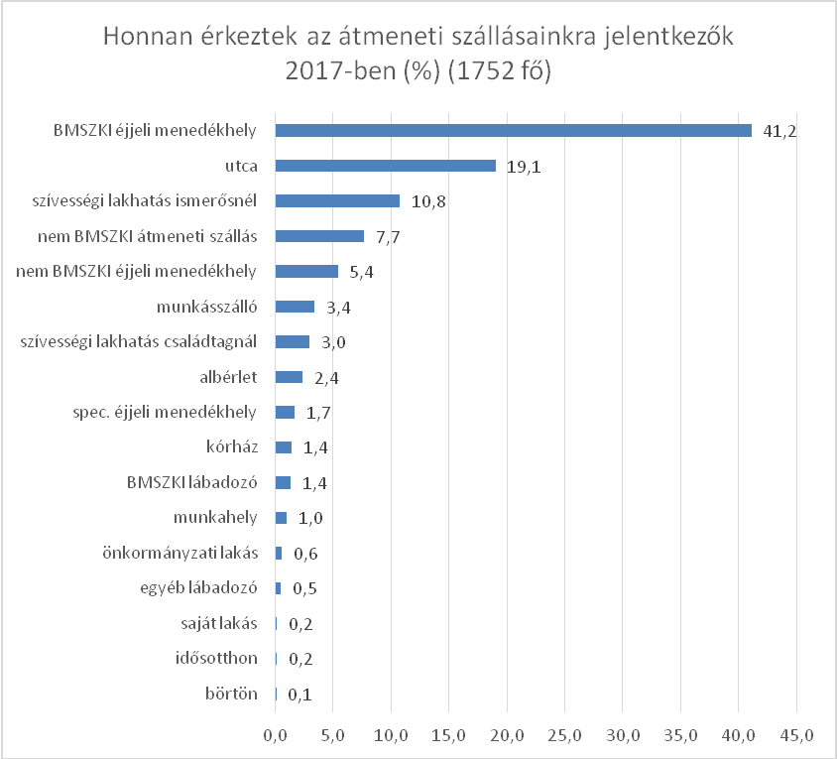
Az adatainkból azonnal és szembeütközően látszik, hogy a legnagyobb csoport (41,2%) a saját éjjeli menedékhelyeinkről érkezik az átmeneti szállásainkra. Ez részben a belső irányítási rendszerünk eredménye, amelynek értelmében az éjjeli menedékhelyeken eltöltött, meghatározott idő után valamelyik átmeneti szállásra kell jelentkezniük az ügyfeleknek. Ezt egyesek előnynek, mások kényszernek élik meg. Mi mindenképpen fontosnak tartjuk, hogy (egyrészről) ezt a belső mobilitási útvonalat fenntartsuk és biztosítsuk az ügyfeleink számára, (másrészről) hogy ezzel a menedékhelyek használatának „átmenetiségét” legalább részben fenntartsuk.
A következő nagy csoport az utcán élőké (19,1%). Egyik legfontosabb feladatunknak tartjuk a közterületi hajléktalanság kezelését, csökkentését. Ennek érdekében igyekszünk a hajléktalan emberek számára valós alternatívát nyújtani az utcai életformával szemben. Ennek érdekében több fejlesztés is történt az elmúlt években („alacsonyabb küszöbű” befogadó szolgáltatások, páros elhelyezés, kutya kennelek, elfogadóbb, toleránsabb segítői attitűd stb.). A számok azt mutatják, hogy nem voltak sikertelenek a törekvéseink: a szállásokat gyakran elutasító fedél nélküliek jó része elfogadja az átmeneti szállásainkat. Ezen a helyen fontos megemlíteni, hogy az éjjeli menedékhelyeket használók jóval nagyobb (nagyjából kétszer ekkora) hányada aludt utcán korábban, mint az átmeneti szállásokon élőké, így az e szolgáltatástípusban dolgozó kollégáink végzik a munka oroszlánrészét az utcán élők befogadásának területen. Másrészt pedig a belső irányítási rendszerünk segítségével sok fedél nélkül élő ember számára az éjjeli menedékhelyeken keresztül vezet az út az átmeneti szállásokra, azaz „kétlépcsős mobilitási lehetőséget” tudunk nyújtani számukra. (Ez az előrelépés persze még mindig a hajléktalanellátó rendszeren belül történik, de mégis egy magasabb szintű, autonómabb életmódot tesz lehetővé.)
Az adataink azt is megmutatják, hogy az ügyfeleink körében igen nagy a hajléktalanellátó intézményből-intézménybe való mozgás: Ha minden BMSZKI és nem BMSZKI szolgáltatást (lábadozókat és speciális menedékhelyet is) egybeszámolunk, azt találjuk, hogy az átmeneti szállásainkra jelentkezők közel 60%-a valamilyen másik hajléktalanokat segítő intézményből jelentkezik hozzánk. Ha pedig az utcán élőket is idevesszük: a jelentkezők (legalább) 80%-a már eleve (és gyakran igen hosszan tartó) hajléktalan élethelyzetből érkezik hozzánk.
A fennmaradó 20%-ba tartozik mindenki más, nevezetesen azok is, akik valamilyen lakásban éltek a jelentkezéskor. Ez a csoport (a lakáshasználat összes változatát egybeszámolva) mindösszesen 16,9%-ot tesz ki. Ráadásul túlnyomó többségük (13,8%) valamilyen bizonytalan, nem önrendelkezésű („szívességi”) lakhatásról számolt be. 2,4% érkezett albérletből, a jelentkezéskor saját tulajdonú (az önkormányzati lakást is ide vettük) lakásban élők pedig mindössze 0,8%-ot tesznek ki!
Az átmeneti szállásainkra mutatkozó kereslet rövid elemzése után az a kép rajzolódik ki (amelyet más felmérések is megerősítenek), hogy a hajléktalan emberek túlnyomó többsége hosszú ideje, egyik intézményből a másikba vándorolva – időnként valamilyen bizonytalan befogadott státuszban – éli az életét. Tehát már régen (vagy talán sose volt) otthonát veszített emberek sokaságáról van szó.
Ezek után lássuk, hogy az átmeneti szállásokon eltöltött idő elteltével hová költöznek tovább ezek az emberek.
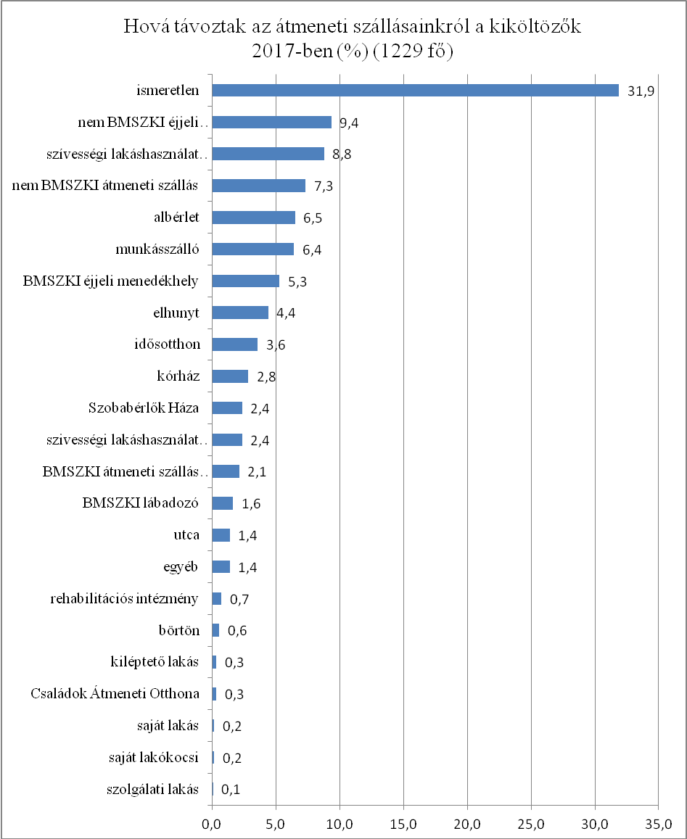

Akikről nem tudjuk, hogy hová mentek el tőlünk
Az átmeneti szállásainkról kiköltöző ügyfeleink közül meglehetősen sokan, 392 fő (31,9%) távoztak ismeretlen helyre 2017-ben. Ez nagyjából a megszokott arány, mindazonáltal több okból is fontos foglalkoznunk vele.
A lakóink közül mindig is sokan költöztek tovább váratlanul és ismeretlen helyre, sőt ez nem ritkán hirtelen és olykor viharos körülmények között történik meg, valamilyen személyközi vagy egyéb konfliktussal párhuzamosan. Az sem ritka, hogy a lakóink bejelentés nélkül távoznak, és ilyenkor sincs tudomásunk a kiköltözés helyszínéről. A hajléktalan élethelyzetre általában véve jellemző a kiszámíthatatlan életritmus, külső hatásoktól befolyásolt, hirtelen dinamika.
Az elmúlt években rendszeresen foglalkoztunk ezzel a kérdéssel, s amennyire lehetett, össze is gyűjtöttük a tapasztalatokat: vajon kik tartoznak ebbe a csoportba. Ez egyebek között statisztikai szempontból, jelen témánkkal kapcsolatban sem elhanyagolható kérdés, hiszen ha egy ilyen magas szám mögött esetleg jellemző távozási irányok húzódnak meg, az befolyásolhatja az ismert kiköltözésekkel kapcsolatos elemzéseink pontosságát és megbízhatóságát is. Az ismeretlen helyre távozó ügyfeleinkről vázlatosan a következőket tudjuk: Az átlaghoz képest szignifikánsan többen vannak közöttük azok, akik a saját éjjeli menedékhelyeinkről kerültek a szállásainkra és - bár kevésbé - de felülreprezentáltan vannak jelen azok is, akik közterületről érkeztek. Az ismeretlen helyre távozók a többiekhez képest lényegesen rövidebb ideig laktak nálunk (esetleg csak pár napig/hétig!), többnyire a fiatalabbak közül kerülnek ki (20-25 évesek) és jellemzően több közöttük a férfi.
Összefoglalva tehát: Olyan fiatalabb férfiakról van szó, akiket az éjjeli menedékhelyeinkről irányítottunk át (lásd feljebb) az átmeneti szállásaink valamelyikére, de mégsem „ragadtak meg” ott, hanem (gyakran valamilyen konfliktus kíséretében, esetleg szállásdíj tartozással) távoztak onnan. Emellett az sem ritka, hogy ezekben az esetekben valamilyen szívességi lakhatás (fiatalabbaknál, ahol ilyen gyakrabban adódik: „haverok”) van a távozás háttérben, néhányan pedig (valószínűleg nem túl sokan) valamelyik családtagjukhoz, élettársukhoz költöznek vissza…
Ha arra a közvélekedésre támaszkodunk, hogy az emberek szorult helyzetükben esetleg a legutolsó általuk ismert helyszínre próbálnak visszamenni, akkor ebből arra következtethetünk, hogy az ismeretlen helyre távozók közül vélhetően valamivel többen mentek vissza menedékhelyre, vagy közterületre, mint ahogyan azt az ismert helyre távozók között találjuk.
A statisztikai elemzésre nézve ebből az következik, hogy az ismeretlen helyre távozók között (becslésünk szerint további 4-5%) valószínűleg éjjeli menedékhelyre költözik tovább, és vélhetően (becslésünk szerint további 2-3%) az utcára visszakerülők arányát is megemeli.
A továbbiakban, e becsléseket is felhasználva, de elsősorban mégis azokkal a számokkal fogunk, tudunk dolgozni, amelyek a rendelkezésünkre állnak.
Komoly és fontos eredménynek tartjuk, hogy utcára csupán az ügyfeleink csekély hányada kerül vissza (ez 1,4%, de ha hozzáadjuk az ismeretlen helyre távozók magas arányából származó esetleges torzító hatásokat, akkor is csak 3-4%-ról van szó). Ez az „érkezési oldalon” tapasztalt 19,1%-hoz képest sikerként könyvelhető el!
Néhány oldallal feljebb azt találtuk, hogy a szállásainkra jelentkezők közel 60%-a már eleve egy másik (külső vagy BMSZKI-s) hajléktalanszállásról érkezik. A szállásainkról távozók esetében ez 27%! (Ebbe a klasszikus, korábban felsorolt hajléktalanszállásokon túl a családok átmeneti otthonát és a rehabilitációs intézményt is beleszámoltuk.) Ha az ismeretlen irányba távozásból eredő becsült hatásokat is figyelembe vesszük, akkor ez az arány nagyjából 30-35% lehet.
Itt érdemes is megállnunk egy rövid, menet közbeni összegzésre: Mindez azt jeleneti, hogy míg a hozzánk jelentkezők 80%-a utcáról vagy hajléktalanszállóról érkezett, addig ilyen irányokba a szállásainkról távozóknak csak a 33-40%-a távozott, azaz a szállásainkon lakók felénél sikerült megtörni az intézményről intézményre vándorlás vagy közterületi életforma folytonosságát. Másképpen fogalmazva: a szállásainkon élők fele hajléktalan lakhatási helyzetből érkezett hozzánk és nem hajléktalan lakhatási helyzetbe távozott tőlünk. Hogy ez mennyi ideig tartott, átmeneti vagy tartós életmódváltással járt-e együtt, arra nincs rálátásunk. (Az utógondozás, utánkövetés rendszerszintű bevezetése ezért is fontos és szükséges lenne! Erre azonban a jelenlegi finanszírozási struktúrában igen kevés lehetőségünk van.)
A szállásainkra jelentkezők között azt is láthattuk, hogy a 16,9%-uk érkezett valamilyen lakásból. A „távozási oldalon” ez (minden lakáshasználatot egybevéve) 20,7%. (Az ismeretlen kiköltözési irányok között, ha kisebb súllyal is, de vélhetőleg (leginkább szívességi) lakáshasználati helyzetek is előfordulnak, ez azonban csak minimálisan változtatna ezeken az arányokon.
Bár egynegyeddel többen vannak a lakásba távozók, mint az onnan érkezők, ezzel még sem lehetünk elégedettek. Itt azonban érdemes foglalkoznunk azokkal a bizonyos társadalmi-gazdasági viszonyokkal – amit már korábban is említettünk: A lakás és albérleti árak olyan mértékben elszabadultak Budapesten az elmúlt években, hogy a lakhatási piac gyakorlatilag bezárult a szegényebb rétegek, különösen pedig a hajléktalanságból kifelé igyekvők előtt.
Ezzel együtt a lakásba távozók belső összetételét tekintve mégis érdemes még egy kicsit elidőznünk ennél a témánál. Az albérletbe kiköltözők aránya több mint a duplája annak, mint ahányan ilyen körülmények közül érkeztek. Ez, bár az ilyen irányú kiköltözés csupán 6,5%, a valóban csillagászati árak mellett tulajdonképpen eredményként könyvelhető el, amelyben a szállásainkon működtetett előtakarékossági rendszernek, valamint az albérletbe költöző ügyfeleink (és olykor segítőik) állhatatosságának komoly szerepe van!
Emellett a kivezető utak tekintetében jóval nagyobb hangsúlyt kapott a „szívességi lakáshasználat” családon belüli változata, míg lecsökkent az ismerősöknél való befogadtatás jelentősége. Ez talán – és ezt valóban csak óvatosan jelenthetjük ki – némi elmozdulást jelent a biztonságosabb, kiszámíthatóbb lakhatási helyzet és a társas kapcsolatokba való mélyebb beágyazódás irányába. Az általunk működtetett „Szobabérlők Háza” is kiutat jelentett néhány ügyfelünknek (2,4%), amelyet szintén stabil és biztonságos lakhatási formának tekinthetünk. A saját tulajdonú lakás távozási irányok közötti súlya viszont tovább csökkent a „mérhetetlenül csekély” irányba, az „önkormányzati lakás” kategória pedig egyenesen eltűnt. Következő menet közbeni részösszefoglalónk rövid és sommás: Az a tény, hogy 1229 („fizetős szállón” lakó) ügyfelünk közül egyetlenegy sem jutott önkormányzati lakáshoz egy év leforgása alatt, a szociális lakáspolitika (ha még ilyenről egyáltalán beszélhetün) teljes csődjét jelenti. (Sajnos attól nem kell tartanunk, hogy ilyen esetek elrejtőztek volna az ismeretlen távozási irányok között. Egy lakáspályázat benyújtása és elnyerése sokkal komolyabb hírértékkel bír ennél az intézményünkön belül…)
Itt érdemes megemlíteni a kiléptető lakásokat is, amely 0,3%-kal (ez 4 főt jelent) megjelenik a kilépési lehetőségek között. A jelenlegi helyzetben valóban különösen nehéz ugyan továbblépni a lakhatási piacra, ez a lehetőség (annak a néhány ügyfelünknek legalábbis, aki a belső pályázati eljárásaink során hozzá tud jutni ehhez) mégis valós és reális továbblépési esélyt jelent. (A részleteket lásd a Lakhatási Iroda munkatársainak beszámolójában.)
Idősek otthonába az ügyfeleink 3,6%-a költözött ki szállásainkról. Az ilyen típusú intézmények felvevőképessége mélyen alulmúlja a mutatkozó igényeket! A hosszú várólisták és csekély bekerülési esélyek már odáig vezettek, hogy egyes szállásainkon az idősotthonokra váró ügyfeleink számára külön részlegeket kellett nyitnunk az utóbbi évek során (lásd erről részletesen a Dózsa György úti átmeneti szállás vezetőinek beszámolóját).
Végezetül pedig nem mehetünk el amellett a szomorú tény mellett, hogy egy év leforgása alatt a nálunk lakó hajléktalan emberek 4,4%-a (54 emberről van szó!) meghalt. E rendkívül magas szám mögött nagyon sok minden húzódik meg: az idős kor, a rossz egészségi állapot, a szenvedélybetegségek, a hajléktalanságban töltött hosszú évek testi-lelki gyötrelmei.

Az összefoglalásunk a következő:
Egy hajléktalanellátó intézmény társadalmi integrációt elősegítő eszközrendszere igen szűkös. Az igazán komoly társadalmi és gazdasági tényezőket (munkaerő-piac, lakásszektor, iskola és egészségügyi rendszer stb.) nem, vagy csak roppant csekély mértékben tudjuk befolyásolni. A mi feladatunk és felelősségünk, hogy jó színvonalú segítő munkával, belső programokkal és előrelépést segítő rendszerműködésekkel a „rendelkezésre álló teret bemozogjuk”, s az ügyfeleink lehetőségeihez mérten kihozzuk belőlük (és magunkból) a maximumot annak érdekében, hogy autonómabb, integráltabb helyzetbe kerüljenek, hogy minél többet tegyenek hozzá ők maguk is a saját életükhöz, minél inkább be tudjanak kapcsolódni a „termelés és fogyasztás”, valamint a társas kapcsolatok hálózatába. És ennek eredményeképpen lehetőleg a hajléktalanellátó intézmények helyett minél többen lakásokban, vagy legalább autonómabb, számukra megfelelőbb lakhatási formában élhessenek. Úgy érezzük, hogy ezen a területen – bár mindig van mit javítani – nincs szégyellnivalónk, ha a 2017. évre gondolunk. Köszönet érte minden kollégánknak!

Egyéni esetkezelés az átmeneti szállásokon és az éjjeli menedékhelyeken: Összefoglaló a személyes szociális munka (egyéni esetkezelés) átalakításáról és a hozzá kapcsolódó szervezetfejlesztő munkáról: 2012-2016 http://www.bmszki.hu/hu/2016-evi-intezmenyi-beszamolok

